Воспитательная система
«Здоровей-ка»
Шелестова Светлана Николаевна
учитель начальных классов
МОУ «СОШ №1»пгт. Пойковский

Содержание

- Введение.
  - База создания воспитательной системы.
  - Проблемы. Противоречия.
- Воспитательная система класса.
2.1.Индивидуально-групповой компонент.
2.2.Ценностно-ориентационный компонент.
- Цель, задачи.
- Идеальная цель.
- Модель выпускника.
- Принципы, положенные в основу воспитательной системы.
2.3.Функционально-деятельностный компонент.
- Системообразующий вид деятельности.
- Формы и методы организации совместной деятельности и общения.
- Основные функции воспитательной системы.
- Организация самоуправления в классе. Законы класса.
2.4.Пространственно-временной компонент.
- Место и роль класса в воспитательном пространстве образовательного учреждения.
- Этапы становления и развития воспитательной системы.
2.5.Диагностико-аналитический компонент.
- Критерии эффективности воспитательной системы.
- Ожидаемые результаты.
- Методы и приемы изучения результативности воспитательной системы.
3. Заключение

1. Введение
Кредо «Компетентный учитель – здоровый ученик»
Длительное время приоритет в образовательной школе отдавался процессу обучения. Сегодня, как никогда, остро встал вопрос о воспитании школьников, так как именно воспитание вводит ребенка в процесс социализации в обществе.
В педагогической среде значительно возрос интерес к использованию системного подхода в обучении и воспитании школьников.
Здоровье человека - актуальная тема для разговора во все времена.
Как воспитание нравственности и патриотизма, так и воспитание уважительного отношения к своему здоровью необходимо начинать с раннего детства. По мнению специалистов-медиков, 75% всех болезней человека заложено в детские годы.
Почему так происходит? Видимо, дело в том, что взрослые ошибочно считают, что для детей самое важное - это хорошо учиться. А можно ли хорошо учиться, если у тебя кружится голова, если организм ослаблен болезнями и леностью, если он не умеет бороться с недугом.
1.1.База создания воспитательной системы: класса
МОУ «СОШ №1» пгт Пойковский расположена в самом большом и оживленном микрорайоне. Воспитательная система школы разрабатывалась и корректировалась в течение многих лет, исходя из запросов меняющегося общества, условий внешней и внутренней среды, а так же в соответствии с государственными документами, в которых определена стратегия развития образования:
- Закон РФ «Об образовании»
- Программа «Дети России»
- Концепция модернизации Российского образования до 2010 г.
- Программа «Дети Югры»
- Программа «Образование и здоровье»
Системообразующим основанием воспитательной системы школы является детская организация РУМИД функционирующая с2001г. Создание воспитательной системы класса обусловлено требованием времени, социально-психологической ситуацией.
Основополагающими при создании системы стали работы:
- Воспитательная система класса школы;
- Программа воспитания Н.Е. Щурковой;
- Психовозрастные особенности периодизации Л.С. Выготского;
- Ступени развития личности (основа воспитательной системы школы).

1.2.Проблемы и противоречия
Проблемы. Противоречия.

- государство и общество выступают за развитие личности, сохранение творческой индивидуальности;
- большое внимание уделяется социализации личности, профессиональной ориентации;
- в государственных документах обсуждаются вопросы экологии, не только как проблемы экологической, но и нравственной.

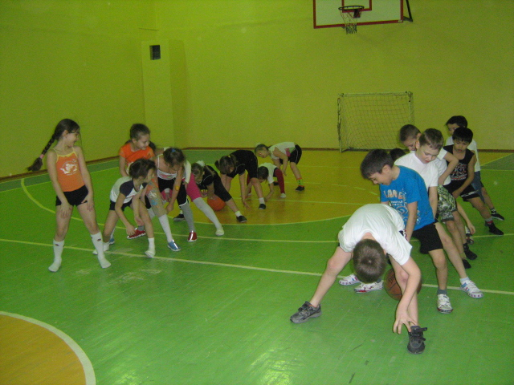

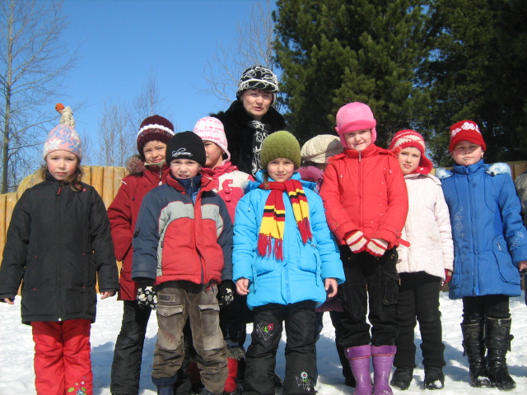

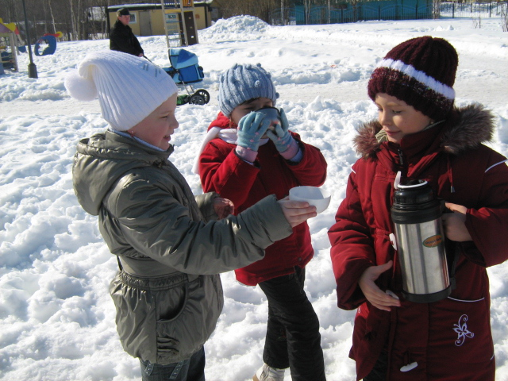

Мы хотим быть здоровыми

- активность, инициатива ребенка по отношению к своему собственному здоровью практически остается невостребованной;
- взрослые ошибочно считают, что для детей самое важное - это хорошо учиться; в обществе упал престиж образования;
- у большей части молодежи не сформирована ответственность за сохранение здоровья и свою судьбу;
- наблюдается значительное падение уровня досуговой культу

2. Воспитательная система класса

2.1. Индивидуально-групповой компонент
Состоит из нескольких элементов:
- классный руководитель;
- учащиеся класса;
- родители учащихся;
- взрослые, участвующие в воспитательном процессе (социум).
Приложение:
- Характеристика классного коллектива.
- 2.Социальный паспорт класса.
- Мониторинг заболеваемости учащихся.

2.2. Ценностно-ориентационный компонент.
Идеальная цель: Воспитать физически и психически здоровую личность, способную строить жизнь, достойную человека.
Цель - создание условий для максимального разностороннего развития личности каждого ученика и подготовка к самореализации в жизни с сознательным выбором здорового образа жизни.
Задачи:
- формирование и развитие коллектива класса;
- создание благоприятных психолого-педагогических условий для развития личности, самоутверждения каждого учащегося, сохранение неповторимости и раскрытия его потенциальных способностей;
- гуманизация отношений между учащимися и педагогами, учащимися и родителями, родителями и педагогами;
- формирование нравственных смыслов и духовных ориентиров;
- организация социально-значимой творческой деятельности учащихся.
Модель выпускника
- Любящий свою Родину. Не разделяющий мир на «своих» и «чужих», уважающий историю и культуру каждого народа.
- Здоровый ребенок, обладающий физическим, психическим и духовным здоровьем: владеющий представлениями о здоровье и ЗОЖ, о значении гигиенических процедур, физических упражнений как деятельности, имеющей представления об охране органов чувств, о правилах поведения в обществе, способный к осуществлению физкультурно-оздоровительной деятельности, владеющий навыками отдыха и социальной безопасности.
- Активно познающий мир, умеющий учиться, способный к организации своей деятельности, готовый к преодолению трудностей.
- Уважающий и принимающий ценности семьи и общества.
- Доброжелательный, умеющий слушать и слышать партнера, уважающий свое и чужое мнение, принимающий решения с учетом позиций всех участников, умеющий дружить и сотрудничать.
- Готовый самостоятельно действовать и отвечать за свои поступки.
- Ориентированный в событиях, происходящих в мире, стране, своем городе, школе
Принципы, положенные в основу воспитательной системы.
- Принцип ценности личности. Любить+понимать+принимать+помогать.
- Принцип успешности и творчества. Благодаря творчеству ребенок выявляет свои способности. Успех помогает раскрытию потенциала.
- Принцип демократизма. Учит интересам воспитанников, поощрение и поддержка самоуправления.
- Принцип психологического комфорта. Позитивное самочувствие в школе, в классе человека, каждого ребенка, взрослого. Снятие стрессообразующих факторов учебного процесса.
- Принцип самоактуальности. Побудить и поддержать стремление учащихся к проявлению и развитию своих природных и социально-приобретенных возможностей.
- Принцип доверия и поддержки. Вера в ребенка, доверие ему, поддержка его устремлений к самореализации и самоутверждению.
- Принцип дифференцированного подхода. Возраст, определенный период развития, знание особенностей каждого определяется его местом в общем цикле развития и в котором общие законы развития находят всякий раз качественно своеобразное выражение. Каждый возраст является ответственным за определенные психологические образования, которые служат опорой, базой для последующего развития.

2.3. Функционально – деятельностный компонент.

Системообразующие ценности.
Здоровье - главное условие человеческой жизни. За основу взята программа В.Н.Косаткина, разрабатывается программа по здоровью «Я здоровье сберегу» Компетенции в воспитательной системе приобрели следующие направления.
Теоретической основой выделения групп ключевых компетенций послужили сформулированные в отечественной психологии положения относительно того, что:
- человек есть субъект общения, познания, труда (Б.Г. Ананьев);
- человек проявляется в системе отношений к обществу, другим людям, к себе, к труду (В.Н. Мясищев)
- Компетентности, относящиеся к самому себе как личности, как субъекту жизнедеятельности.
- Компетентности, относящиеся к взаимодействию человека с другими людьми.
- Компетентности, относящиеся к деятельности человека, проявляющиеся во всех ее типах и формах.
1. Компетенции, относящиеся к самому человеку как личности, субъекту деятельности, общения. Они суть:
- компетенции здоровьесбережения: знание и соблюдение норм здорового образа жизни, знание и соблюдение правил личной гигиены, обихода; физическая культура человека, свобода и ответственность выбора образа жизни;
- компетенции ценностно-смысловой ориентации в Мире: ценности бытия, жизни; ценности культуры (живопись, литература, искусство, музыка) науки; производства; истории цивилизаций, собственной страны; религии;
- компетенции гражданственности: знания и соблюдение прав и обязанностей гражданина; свобода и ответственность, уверенность в себе, собственное достоинство, гражданский долг; знание и гордость за символы государства (герб, флаг, гимн);
- компетенции самосовершенствования, саморегулирования, саморазвития, личностной и предметной рефлексии: смысл жизни; языковое и речевое развитие; овладение культурой родного языка.
2. Компетенции, относящиеся к социальному взаимодействию человека и социальной сферы
- компетенции социального взаимодействия: с обществом, коллективом, семьей, друзьями, конфликты и их погашение, сотрудничество, толерантность, уважение и принятие Другого (раса, национальность, религия, статус, роль, пол), социальная мобильность;
- компетенции в общении: устном, письменном, диалог, монолог, порождение и восприятие текста; знание и соблюдение традиций, ритуала, этикета; деловая переписка; коммуникативные задачи.
3. Компетенции, относящиеся к деятельности человека
- компетенция познавательной деятельности: постановка и решение познавательных задач; нестандартные решения, проблемные ситуации — их создание и разрешение; продуктивное и репродуктивное познание, исследование, интеллектуальная деятельность;
- компетенции деятельности: игра, учение, труд; средства и способы деятельности: планирование, проектирование, моделирование, прогнозирование, исследовательская деятельность, ориентация в разных видах деятельности;
- компетенции информационных технологий: прием, переработка, выдача информации; преобразование информации (чтение, конспектирование), компьютерная грамотность; владение электронной, Интернет-технологией.
Эти компетенции, проявляясь в поведении, деятельности человека, становятся, как отмечалось нами выше, его личностными качествами, свойствами. Соответственно, они становятся компетентностями, которые характеризуются и мотивационными, и смысловыми, и отношенческими, и регуляторными составляющими.
Функции воспитательной системы по отношению к ребенку:
- образовательная – направленная на формирование у детей целостной и научно-обоснованной картины мира;
- воспитательная – содействующая духовно-нравственному, физическому становлению личности школьника, его самореализации;
- защитная – связана с психологической защитой ребенка от негативных влияний среды;
- компенсирующая – предполагает создание дополнительных условий для развития творческих способностей детей, их самореализации а таких сферах деятельности, как познание, игра, общение;
- интегрирующая и корректирующая – заключается в том, что при соблюдении определенных условий класс может интегрировать и корректировать различные влияния, которые испытывает ребенок как в классе, так и вне его.
Педагогическое обеспечение:
- аналитическая - изучение и анализ особенностей детей, уровня воспитанности ребенка, детского коллектива;
- прогностическая – предвидение результата намеченного, построение модели, определение ближних и дальних перспектив;
- коммуникативная – регулирование, содействие, установление, построение оптимальных взаимоотношений «учитель – ученик», «ученик – ученик», «учитель – родители», «родители – ученик»;
- организационно-координирующая - помощь и сотрудничество в планировании, обеспечение связи общеобразовательного учреждения с семьей, с общественностью, развитие классного самоуправления с целью привития навыков самоорганизации, ответственности, готовности и умения принимать жизненные решения. Стимулирование творческой, исследовательской деятельности учащихся, защита прав и свобод воспитанника, ведение документации.
Формы и методы организации совместной деятельности и общения.
- Циклы тематических классных часов.
- Книга рекордов класса.
- Летопись класса «Наш классный класс».
- Презентация класса «Богатырь»
- Игра – путешествие по нашей большой Родине.
- Защита проекта «Что нужно растениям для жизни?»
- Ролевая игра «Учимся дружить»
- Спортивные праздники «Папа, мама, я - спортивная семья»
- Творческие дела «Птичкам зимой надо помогать»
- Экскурсии.
- Встреча с интересным человеком.
- Портфолио учащихся и класса.
Развитию и проявлению индивидуальности ребенка способствуют следующие
формы и приемы:
- Тренинг саморазвития;
- Интервью.
- Вопросник.
- «Мозговой штурм».
- Листы достижений.
- Анкета «Я познаю себя»;
- Практикум «Правила поведения» (составление эталонов поведения для своего возраста);
- Практикум «Правила здорового человека»;
- Дневник здоровья.
Схема построения ученического самоуправления.
Законы класса: добра, правды, здоровья, заботы, уважения.
Организация самоуправления в классе.

Классный руководитель командир класса
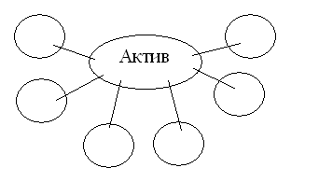

Классный коллектив, микрогруппы. (разделение происходит не по желанию, а в процессе или игры, или жеребьевки).
Выбор командира путем голосования (открытого или закрытого).
Командир назначает заместителей (актив класса).
В классе создаются:
группы творческих дел; санитары, физорги, библиотекари, цветоводы,
редколлегия, ответственные за тетради. Актив – командиры групп.
Планирование работы в классе, исходя из цели и задач, на котором этапе находится класс.

2.4. Пространственно-временной компонент.

Место и роль класса в воспитательном пространстве школы.
Воспитательная система имеет свою среду – жизненное пространство, в котором осуществляется совместная деятельности и общение членов классного коллектива, развиваются межличностные и деловые отношения, формируются индивидуальные и групповые ценностные ориентации:
- учебный кабинет;
- предметные кабинеты;
- спортивный зал;
- школьная библиотека;
- актовый зал;
- реакриации (игровые);
- столовая.
Этапы становления и развития воспитательной системы.
Условно можно выделить четыре этапа в становлении системы:
I этап – проектирование системы – 1 кл.
II этап – этап внедрения системы – 2 кл.
III этап – этап стабильного функционирования системы-3кл
IV этап – этап завершения функционирования и обобщение результатов
работы – 4 кл.

2.5. Диагностико-аналитический компонент.

Критерии эффективности воспитательной системы:
- мониторинг здоровья;
- воспитанность учащихся;
- защищенность и комфортность ребенка в классе;
- удовлетворенность учащихся и их родителей жизнедеятельностью в классе;
- сформированность классного коллектива до мерцающего маяка;
- имидж класса;
- проявление индивидуальности («лица») классной общности.
- отслеживание пропусков по болезням учащихся.
Мониторинг здоровьесберегающей деятельности – это комплексное системное изучение состояния здоровья школьников, учебной и внеучебной нагрузки, а также анализ организации здоровьесберегающих технологий.
Задачи мониторинга:
- Изучение и анализ учебной и внеучебной нагрузки школьников, их режима дня.
- Изучение и анализ состояния здоровья школьников 1-4-х классов.
- Мониторинг пропусков по болезни.

Ожидаемые результаты.
Выпускник начальной школы личность, способная делать выбор, ответственный выбор в нравственном и здоровьесберегающем самоопределении, знающая свой край; позитивно относящаяся к миру, к людям, с развитой мотивацией самоактуализации; способная к сотрудничеству и взаимодействию в коллективе. При подведении результатов можно оценить уровень ключевых компетенций у учащихся.
- культурной: обладающий знаниями в области своего здоровья сбережения.
- общекультурный уровень; знание исторических традиций, своеобразие родного края, страны, своей семьи.
- знание природных и экологических особенностей, проблем своего края;
- умение находить и оценивать возможности своего коллектива, находить пути его развития;
- социальной - участие в социально значимой деятельности.
- организаторской – участие в организации исследовательской, познавательной деятельности; организация общественных и классных дел.
- коммуникативной - владение навыками культуры общения, способность к творчеству, умение выстраивать диалог в разнообразных ситуациях.
- способность к самосовершенствованию - знание своих достоинств и недостатков, умение разрабатывать программу личного роста.

Методы и приемы улучшения результативности воспитательной системы с детьми:
- методика Шиловой «Изучение воспитанности учащихся»;
- тесты Н.Е. Щурковой «Размышляем о жизненном опыте», А.А. Андреевой «Удовлетворенность школьной жизнью»;
- анкеты «Я и мой класс», «Я и моя школа», «Удовлетворенность школьной жизнью»;
- конкурс идей и проектов: «Класс, в котором я хотел бы учиться», «Школа будущего»
- игры «Лидер», «Морские командные учения» (межличностные отношения);
- сочинения;
- недописанный тезис: «Сегодня я узнал…», «Хороший класс – это…», «Самое интересное дело – это…»;
- альтернативный тезис: «Смотреть телевизор или…»;
- анкетирование родителей, интервьюирование:
- собеседование;
- наблюдение;
- рефлексия.

3. Заключение.

В процессе формирования личности воспитание играет важную роль, именно через воспитательный процесс в сознание и поведение человека включаются основные нравственные и культурные ценности, которыми руководствуется общество в своей жизнедеятельности. Поэтому от эффективности системы воспитания зависит, в конечном счете, состояние общественного сознания и общественной жизни.

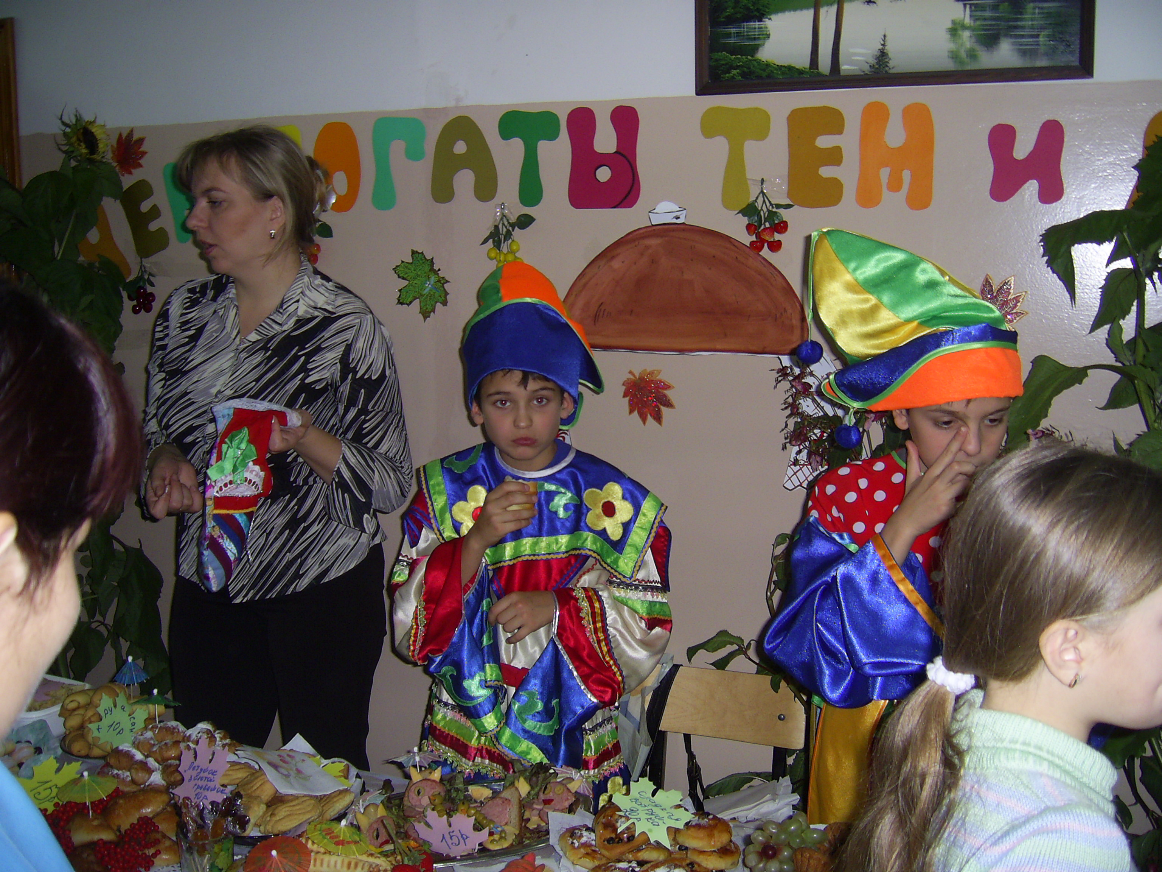

Творческий день детей и родителей.
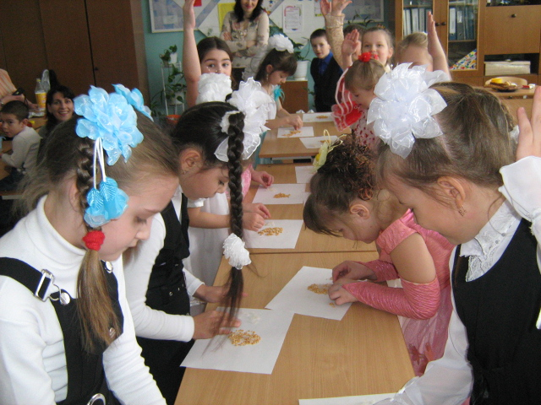

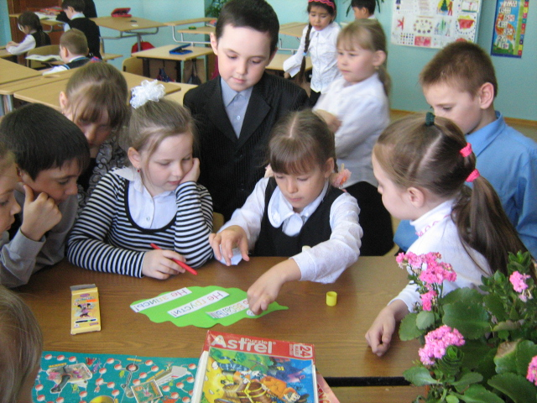
Конкурс будущих хозяюшек.

Коллективные дела.
Пожелания друзьям.

Список использованной литературы:

1. Системное управление инновационными процессами в общеобразовательной школе. Дисс. О.И.- канд. пед. наук. М., 2006.
3. Лузан С.А. Различие систем ценностей и ценностных ориентаций социальных субъектов как источник конфликтов. Дисс... канд. социол. наук. М., 2003.
4. Новикова Л.И. Воспитательная система школы: исходные позиции // Сов. педагогика. 1991. № 11.
5. Поляков С.Д. Основы теории инновационных процессов в сфере воспитания. Диссертация доктора пед. наук. Ульяновск, 2003. С. 57.
6. Моисеев А.М., Моисеева О.М. Актуальные вопросы управления развивающейся школы: Концепция управления развитием школы. Новокузнецк, 2004
7. Воспитательная система класса: Герасимова Наталья Федоровна, учитель физики.
8. Хуторской А.В. (редактор составитель). Общепредметное содержание образовательных стандартов. Проект «Стандарт общего образования». — М., 2002.
9. Хуторской А.В. Ключевые компетенции и образовательные стандарты. Доклад на отделении философии образования и теории педагогики РАО 23 апреля 2002. Центр «Эйдос» www.eidos.ru/news/compet.htm

